Batman Rehberlik ve Araştırma Merkezi  İOK BURSLULUK SINAVI  Öğretmen- Veli Broşürü  2022  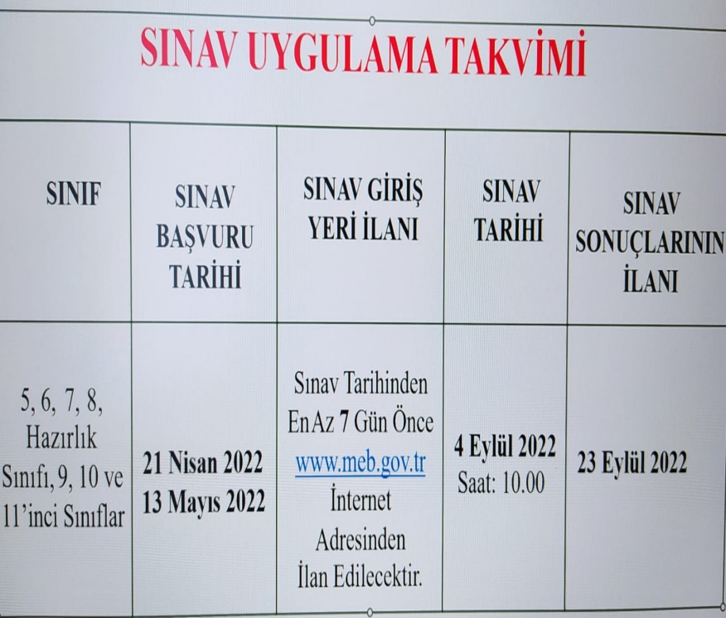  5, 6, 7, 8’İNCİ SINIFLAR İÇİN AĞIRLIK  KATSAYILARI  Türkçe 3  Matematik 3  Fen Bilimleri 3  Sosyal Bilgiler/Sosyal Bilimler 3  2021 TABAN PUANLAR  5.Sınıf Bursluluk Sınavını Kazanmak için Gerekli Taban Puanlar  (5. Sınıf Diğer Çocuk Kontenjanı için Puan: 466,633)  6. Sınıf Bursluluk Sınavını Kazanmak için Gerekli Taban Puanlar  (6. Sınıf Diğer Çocuk Kontenjanı için Puan : 461,70)  7. Sınıf Bursluluk Sınavını Kazanmak için Gerekli Taban Puanlar  (7. Sınıf Diğer Çocuk Kontenjanı için Puan : 460,874)  8. Sınıf Bursluluk Sınavını Kazanmak için Gerekli Taban Puanlar  (8. Sınıf Diğer Çocuk Kontenjanı için Puan : 475,315) | - Başvuru işlemleri http://www.meb.gov.tr veya https://e-okul.meb.gov.tr internet adreslerinden yapılabilecektir.  - Öğrenci velisi, “EK-1 Öğrenci Ailesinin Maddî Durumunu Gösteren Beyanname” ve eklerini, okul müdürlüğüne teslim edecek ve başvurunun yapılmasını sağlayacaktır.  - Ailenin 2021 senesi yıllık gelir toplamından fert başına düşen toplam miktarın 2022 Mali Yılı için tespit edilen 18.160,00 (onsekizbinyüzaltmış) TL’yi geçmemesi gerekir. Aile gelirinin tespitinde ailenin 2021 yılında elde ettiği tüm gelirleri esas alınacaktır.  - İlköğretim ve ortaöğretim okullarında, sınavın yapıldığı ders yılında okul değiştirme yaptırımı/cezası almamış olmak.  - Öğrencinin sınav giriş yeri, salonu, sıra numarası, alacağı sınav tedbir hizmeti gibi bilgiler sınav tarihinden en az 7 gün önce http://www.meb.gov.tr internet adresinden yayımlanacaktır.  - Sınav sonuçları 23 Eylül 2022 tarihinden itibaren http://www.meb.gov.tr internet adresinden ilan edilecektir.  ÖNEMLİ UYARILAR!  - Sınav başladıktan sonra ilk 15 dakika içinde gelen öğrenciler sınava alınacak.  - 3 Yanlış 1 Doğruyu götürür.  - Sınav Giriş Belgesi Çıkarmana Gerek Yok.  - Geçerli Kimlik Belgesi Yanında Olmayan Öğrenciler Sınava Alınmayacak.  SINAVA GİDERKEN YANINDA NELER OLMALI?  1.GEÇERLİ KİMLİK BELGESİ  - T.C. Kimlik Numaralı Nüfus Cüzdanı  - T.C. Kimlik Kartı  - Geçerlilik Süresi Devam Eden Pasaport  - Fotoğraflı Geçici Kimlik Belgesi  - Yabancı Uyruklu Öğrenciler İçin Göç İdaresinden Alınmış Kimlik Belgesi  2.KALEM  3.SİLGİ  4.KALEMTIRAŞ YA DA UÇ  5.SU  6.HASTA VEYA ENGELLİLERE AİT CİHAZLAR  Kullanımı Doktor Raporu İle Belirlenmiş  - İşitme Cihazı  - İnsülin Pompası  Şeker Ölçüm Cihaz  SINAV UYGULAMASI  5, 6, 7, 8’11’inci Sınıflar Soru Sayısı Sınav Saati ve Süresi Cevap Seçenek Sayısı  100 Saat: 10.00 Süre:120 Dakika 4 (Dört) 3 Yanlış 1 Doğruyu götürür | 5. 6. ve 7. Sınıflar için Sınav Kapsamı  Türkçe 25  Matematik 25  Fen Bilimleri 25  Sosyal Bilgiler 20  Din Kültürü ve Ahlak Bilgisi 5  8. Sınıflar için Sınav Kapsamı  Türkçe 25  Matematik 25  Fen Bilimleri 25  Sosyal Bilimler (T.C. İnkılap Tarihi ve Atatürkçülük ile Son 5 Soru Din Kültürü ve Ahlak Bilgisi) 25

